Lección 13: Resolvamos problemas de grupos iguales
- Multipliquemos algunos números del 11 al 19.

Calentamiento: Exploración de estimación: Multipliquemos números del 11 al 19
$4×18$
Escribe una estimación que sea:
muy baja | razonable | muy alta

13.1: Problemas con números del 11 al 19
Resuelve cada problema. Muestra cómo pensaste. Usa objetos, dibujos o un diagrama.
- Un vendedor de un mercado agrícola tiene 7 docenas de huevos al finalizar el día. ¿Cuántos huevos tiene el vendedor?
- En el mercado agrícola hay un espacio para que los artistas toquen su música. El sitio tiene algunas sillas para que las personas se sienten a escucharlos. Hay 5 filas de sillas y cada fila tiene 15 sillas. ¿Cuántas sillas hay?
- En un puesto de un mercado agrícola hay una mesa. Los lados de la parte de arriba de la mesa miden 4 pies y 6 pies. ¿Cuál es el área de la parte de arriba de la mesa?
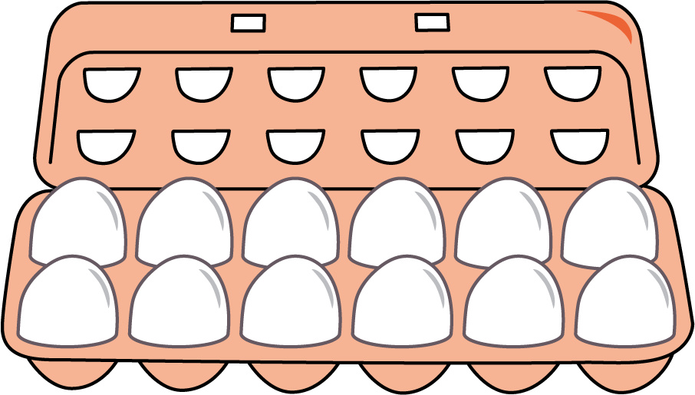

13.2: Recorrido por el salón: Problemas con números del 11 al 19
Mientras visitas los pósteres con tu compañero, discutan en qué se parecen y en qué son diferentes las ideas que se muestran en los pósteres.
© CC BY 2021 Illustrative Mathematics®

